班級：_______班 座號：________ 姓名：_____________
- 3公斤的木塊在水平長板凳上滑行時，所受的動摩擦力為4牛頓，若施以10牛頓的拉力使木塊在同一板凳上運動，則木塊的加速度量值為若干公尺／秒²？
(A) 4 (B) 2 (C) 7.5 (D) 3 (E) 6。
- 一人用繩子將重5 kg之物體往上拉，若人施62.5 N之力拉動繩子，繩子重量不計，則該物體上升之加速度為 (g＝10 m／s²)
(A) 2.2 (B) 2.5 (C) 3.0 (D) 12 m／s²。
- 一物體的質量為2 kg，由靜止開始受一定力作用，使其在光滑的水平面上運動；若7秒後之速度為21 m／s，則作用在物體上的外力為
(A) 6牛頓 (B) 10.5牛頓 (C) 42牛頓 (D) 7牛頓。
- 一物體質量5 kg，靜止在一光滑無摩擦的水平桌面上，受到一向右的水平定力20 N作用，物體起動經歷4秒才停止施力，則下列敘述何者錯誤？
(A)此物體在起動經歷4秒以後，能夠繼續運動是由於牛頓第一運動定律 (B)此物體在起動後6秒之速度大小為16 m／s (C)起動後4秒內的移動距離為32 m (D)起動後6秒內的移動距離為64 m (E)此物體在起動後6秒內作等加速直線運動。
- 一物體靜置於水平桌面上，今以不同的水平力推該物體。已知推力為2公斤重、4公斤重時，物體為靜止狀態，但推力為5公斤重時，物體則為運動狀態，故
(A)推力為2公斤重時，由於物體沒有運動，因此當時的摩擦力為0 (B)推力為2公斤重與4公斤重時，物體皆為靜止，因此這兩力作用時所產生的摩擦力應相同 (C)施力為5公斤重時，物體已經運動，由此可見物體所受的最大靜摩擦即為5公斤重 (D)一旦物體開始運動，表示摩擦力消失不見了 (E)當物體靜止時，摩擦力恆等於當時的推力。
- 一架飛機從水平跑道一端，自靜止以4×10⁴ 牛頓的固定推進力開始作等加速度運動，第5秒末時，飛機瞬時速率為10公尺／秒。若飛機質量為10⁴公斤，則飛機在前5秒的加速過程所受之平均阻力為多少牛頓？
(A) 4×10⁵ (B) 2×10⁵ (C) 4×10⁴ (D) 2×10⁴ (E) 4×10³。
- 一個愛斯基摩人拉著25公斤的雪橇通過平坦的雪地，若此人所施的水平力為80牛頓，且動摩擦力為20牛頓，則雪橇的加速度為若干公尺／秒²？
(A) 0.08 (B) 0.625 (C) 1.6 (D) 2.0 (E) 2.4。
- 一質量4公斤物體放在水平面上，受一水平的16牛頓拉力作用時，做等速度運動；若換成40牛頓的水平拉力作用，則加速度為若干公尺／秒²？
(A) 4 (B) 5 (C) 6 (D) 8 (E) 10。
- 一質量為0.2公斤的質點，受外力F作用0.2秒後，速度由4公尺／秒向右變為1公尺／秒向左。則外力F的量值為多少牛頓？
(A) 5 (B) 4 (C) 3 (D) 2 (E) 1。
- 一質量為5公斤的質點，受外力F作用0.1秒後，速度由3尺／秒向右變為6尺／秒向左，則F的平均量值為多少牛頓？
(A) 600 (B) 200 (C)450 (D) 240 (E)300 牛頓。
- 下列有關「摩擦力」的敘述，何者正確？
(A)靜摩擦力恆大於動摩擦力 (B)對同一接觸面而言，靜摩擦係數恆大於動摩擦係數 (C)摩擦係數只會小於1 (D)動摩擦力之大小在物體起動後隨速度增大而異 (E)靜摩擦力必等於拉力或推力。
- 下列有關力與運動的說法，何者正確？
(A)物體受力時，速率一定改變 (B)物體速度改變時，速率也跟著改變 (C)物體速度改變時，一定受到力的作用 (D)物體的瞬時速度為零時，所受的合力也是零 (E)物體的運動速度是需要力來維持的。
- 下列敘述，何者正確？
(A)作用力與反作用力是施於不同的物體上 (B)人推牆而不倒，是因作用力與反作用力抵消 (C)小車碰大車時，小車受力較大 (D)小孩推大人時，因作用小，而所受反作用力大，故被推倒 (E)作用力與反作用力不一定同時發生。
- 下列敘述，何者錯誤？
(A)彈簧秤可以測量物體之重量 (B)天平可以測量物體之質量 (C)重量之大小會因地球重力而變 (D)同一太空人在月球上能舉起的重量與在地球上一樣多 (E)將一物體移離地球愈遠，物體之質量愈小。
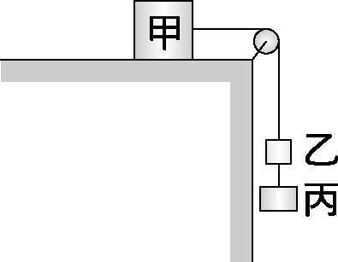
- 如右圖，甲、乙、丙重量分別10公斤重、1公斤重、3公斤重；甲物體與桌面間之靜摩擦係數為0.5，滑輪與繩間摩擦不計，則附圖中甲物體與桌面之摩擦力為多少公斤重？
(A) 4 (B) 5 (C) 10 (D) 9 (E) 1。
- 下面哪些現象不是慣性定律之應用？
(A)車子啟動時，車上的人會向後傾斜 (B)騎師在奔馳的馬背上躍起 (C)搖樹使果實掉落 (D)機槍發射子彈時，槍身會向後退 (E)賽跑者跑到終點時仍會往前衝一段距離。
- 凡洲繞著圓形噴水池跑步，則下列敘述何者錯誤？
(A)在切線方向上不受外力作用 (B)在垂直運動方向上受外力作用 (C)在法線方向上必有加速度 (D)與地面的摩擦力為靜摩擦力 (E)跑完一圈的平均速度為零。
- 甲、乙兩輕彈簧(質量不計)受力1 N時均伸長3 cm。今鉛直懸掛甲彈簧，其下連接重2 N之A物體，而在A物下方鉛直懸掛乙彈簧，並在乙彈簧下方掛重3 N之B物體，則甲、乙兩彈簧的伸長量各為何？
(A) 9 cm、9 cm (B) 9 cm、15 cm (C) 2 cm、3 cm (D) 15 cm、9 cm (E) 15 cm、15 cm。
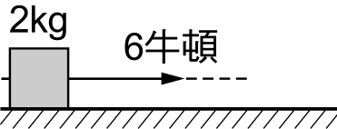
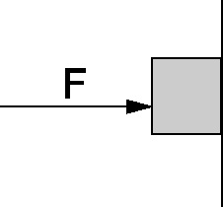
- 如右圖，6牛頓大小的力作用在原本靜止於水平面，質量為2 kg的物體上。若接觸面的靜摩擦係數為0.2，動摩擦係數為0.1，則物體的加速度大小為多少公尺／秒²？
(A) 3 (B) 2 (C) 1 (D) 0.5。
- 如右圖，一方形木塊質量3公斤，其右側頂在鉛直牆面上，今在左側施一向右水平力F＝4公斤重，使木塊不下滑，若已知木塊與牆面間之靜摩擦係數為2、動摩擦係數為0.5，則此時木塊與牆面間之摩擦力大小為
(A) 3 (B) 8 (C) 4 (D) 2 (E) 0 公斤重。
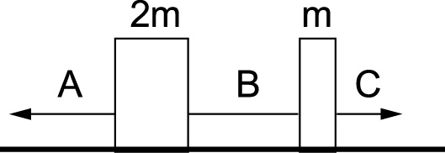
- 有一原長為20厘米的彈簧，用F的力可將此彈簧拉長成30厘米。若欲拉長成36厘米，則需施力為
(A) F (B) 2F (C) (D) (E)。
- 右圖中接觸面光滑不計摩擦力，當兩物體均向左以相同的等加度運動時，哪一條繩子受力最大？
(A) A (B) B (C) C (D)三條繩子受力皆相等。
- 有一質量為2 kg的物體靜置於桌面上，今受一沿面向東10 N之力產生3 m／s²的加速度，則其所受的摩擦力大小為若干N？(g＝10 m／s²)
(A) 0 (B) 2 (C) 4 (D) 6 (E) 10 N。
- 投手將球以40 m／s的水平速度投進本壘，被打擊手以60 m／s的速度反向轟出。假設棒球質量為0.15 kg，而球與球棒接觸時間為0.02 s，請問在這段時間內打擊手球棒平均出力為
(A) 15.3 (B) 76.5 (C) 150.0 (D) 375.0 (E) 750.0 N。

